說明：編號 號( 路 巷)

說明：編號 號夜間放亮

說明：編號 號( 路 巷)

說明：編號 號夜間放亮

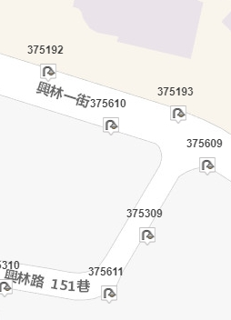

說明：路燈定位編號

說明：編號 號夜間放亮

說明：編號 號( 路 巷)

說明：編號 號夜間放亮

說明：編號 號( 街 巷)

說明：編號 號夜間放亮

說明：編號 號( 街 巷)

說明：編號 號夜間放亮

